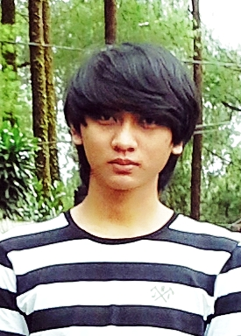
CURRICULUM VITAE

DATA PRIBADI

Nama : Ekchowanda Mamangkey
Tempat, Tanggal Lahir : Ranowangko, 23 September 1992
Jenis Kelamin : Laki-laki
Agama : Kristen Protestan
Alamat : Ranowangko Jaga VIII
Handphone : 089647014987
Status : Belum Menikah
E-mail : ekchorsa_3145@yahoo.com/ekchorsa@gmail.com

DATA PENDIDIKAN FORMAL

Sekolah Dasar : SD Negeri Gotong-Gotong II Makassar
SD Negeri 10 Pantoloan
SD Inpres 15 Palu Utara
SD Inpres Besusu I Palu
SD Negeri Timor Makassar
SMP : SMP Negeri 5 Makassar
SMK : SMK Tri Tunggal 45 Makassar
Jurusan TKJ (Teknik Komputer dan Jaringan)

PENGALAMAN PEKERJAAN

- Administrator Warnet di Ant@.Net Makassar
- Teknisi Komputer di Central Electronic Manokwari
- Administrator Warranty di PT.Tuju Dua Dua (Chevrolet) Manado
- Supervisor EDP di CV.Makmur Perkasa Manokwari
- Teknisi Komputer di MSI Komputer Makassar
- Frontliner di Erafone Megamall Manado
- Promoter Sony Mobile Manado

